公派出国网上申请使用说明（研究生用）

一、公派申请功能说明
此部分功能为研究生（单位委培、定向研究生除外）申请国家或学校公派留学项目使用，即学校提供国家、学校层面公派留学的项目后，全日制在校研究生可根据项目要求在系统中提交申请，由所在培养单位通过系统审核后按顺序进行推荐，研究生院对各培养单位推荐名单进行审核，确定相应留学项目的派出人员。

二、网上申请流程
通过系统进行网上申请，并打印公派申请表 导师网上审核（可直接学院审核）

学院网上审核

申请表格由导师、学院签字，交所在学院

等待研究生院审核通过后确认派出名单

注：学生从申请开始的所有状态可以通过系统出国管理模块中“出国状态查看”来查询自己目前的申请情况。

三、具体操作指南
1、登陆研究生管理信息系统，进入“出国管理”功能模块，在“公派申请”部分填写公派申请表。如图所示

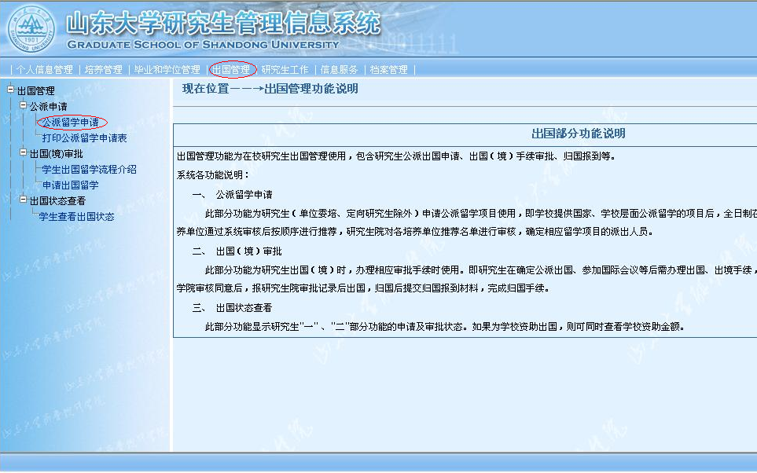2、选择“公派留学申请”后进入申请填写界面
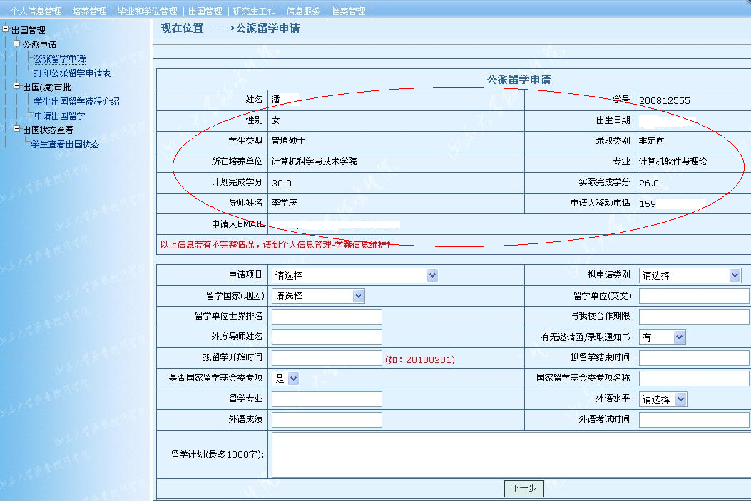
公派留学申请上半部分信息由研究生个人信息直接提取，“申请人移动电话、EMAIL”需要更改请到“个人信息管理-学籍信息维护”功能下修改。其他部分可根据个人申请情况进行如实填写。电子邮件务必填写长期有效的常用邮箱。
3、打印公派留学申请表
确认提交申请信息准确无误后，点击“打印公派留学申请表”打印个人申请表。
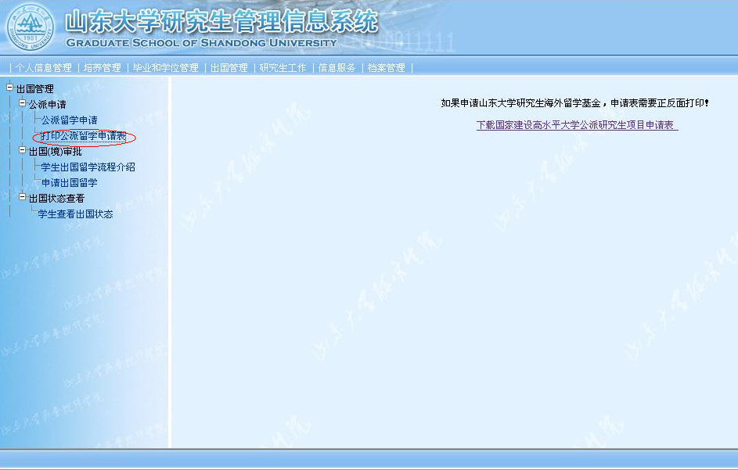
“公派留学申请表”打印完成后，需由导师签字后报所在培养单位审核。
4、申请完成后，可通过“出国状态查看” 功能了解个人申请的审批情况
